Министерство образования и науки Российской Федерации

Федеральное государственное образовательное автономное учреждение высшего образования

"Пермский национальный исследовательский политехнический университет"

ОТЧЕТ

ПО ЛАБОРАТОРНОЙ РАБОТЕ №5

Дисциплина: Основы алгоритмизации и программирования

Тема: Функции и массивы

|  |  |
| --- | --- |
| Выполнил работу | |
| Студент группы РИС-22-1б | |
| Деревнин И.В. | |
|  | |
| Проверил работу | |
| Доцент кафедры ИТАС | |
| Полякова О.А. | |
|  | |

Пермь – 2023

**Анализ предметной области**

**Постановка задачи**

Определить сколько элементов двумерного массива больше любого элемента на главной диагонали. Использовать функции, массив должен передаваться как параметр.

**Анализ задачи**

Так как в задаче необходимо знать где находится главная диагональ, то двумерный массив должен состоять из одинакового количества строк и столбцов. Функция fill заполняет массив случайными значениями, не более 100, используя функцию rand, которая генерирует числа, и функцию srand, которая задает случайную генерацию, для этого подключена библиотека ctime. Также в программе используется функция shet, которая находит самый большой элемент на главной диагонали и сравнивает со всеми остальными, не включая в себя главную диагональ.

Для того чтобы протестировать программу необходимо протестировать функции: fill и shet.

**Тестирование программы**

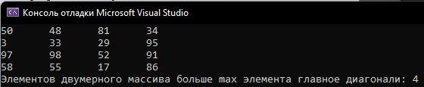Для удобства проверки работоспособности функции и отслеживания в main есть блок, который выводит массив в консоль.

*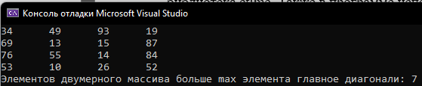Рис. 1 – Тестирование программы на случайных значениях.*

*Рис. 2 – Тестирование программы на случайных значениях.*

*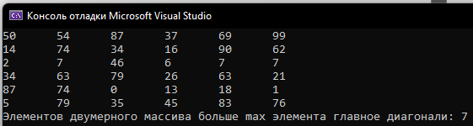Рис. 3 – Тестирование программы с массивом большего размера.*

**Заключение**

Была разработана программа, которая создает двумерный массив и заполняет его случайными значениями. Далее находит на главное диагонали максимальный элемент и находит вне главной диагонали количество элементов больших максимального. Все функции работают корректно со случайными числами и разными размерами массивов.

**Приложения**

Приложение А – блок схема программы.

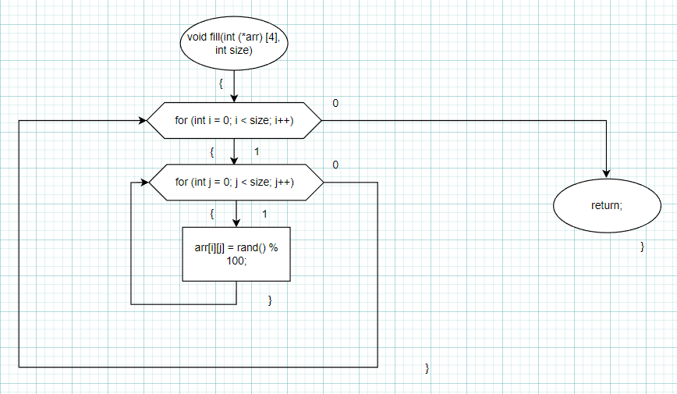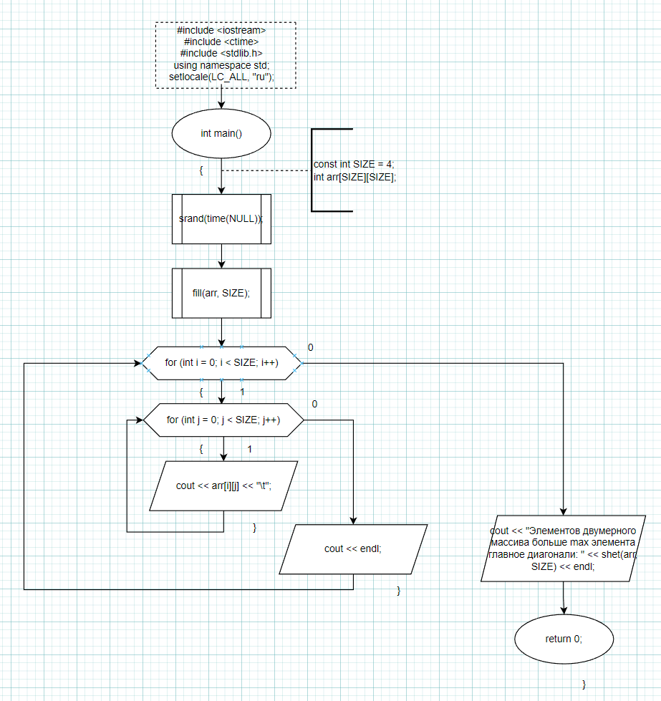

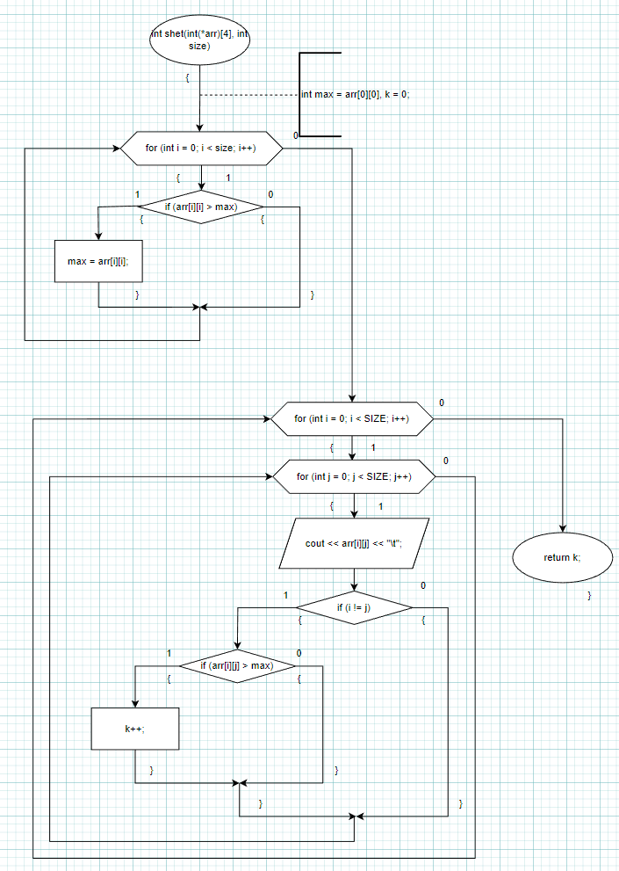

Приложение Б – код программы.

#include <iostream>

#include <ctime>

#include <stdlib.h>

using namespace std;

int shet(int(*arr)[6], int size) //функция для поиска количества

больших элементов

{

int max = arr[0][0], k = 0;

for (int i = 0; i < size; i++) //блок поиска max элемента на главной

диагонали

{

if (arr[i][i] > max)

max = arr[i][i];

}

for (int i = 0; i < size; i++) //блок поиска количества элементов

больших max

{

for (int j = 0; j < size; j++)

{

if (i != j)

{

if (arr[i][j] > max)

{

k++;

}

}

}

}

return k;

}

void fill(int (*arr) [6], int size) //функция заполнение массива

случайными элементами

{

for (int i = 0; i < size; i++)

{

for (int j = 0; j < size; j++)

{

arr[i][j] = rand() % 100;

}

}

}

int main()

{

srand(time(NULL)); //генератор случайных элементов

setlocale(LC_ALL, "ru");

const int SIZE = 6;

int arr[SIZE][SIZE]; //создание двумерного массива

fill(arr, SIZE);

for (int i = 0; i < SIZE; i++) //блок вывода массива в консоль

{

for (int j = 0; j < SIZE; j++)

{

cout << arr[i][j] << "\t";

}

cout << endl;

}

cout << "Элементов двумерного массива больше max элемента главное диагонали:"

<< shet(arr, SIZE) << endl;

return 0;

}